试 卷 分 析 表
学院： 专业： 课程名称：
考试班级 |  |  |  | 应考人数 |  |  |  | 实考人数 |  |  |  | 考试日期 |  |  |  |  | 命题人
试题及成绩分析 | 题型 |  |  | 题量 |  |  |  |  | 满分 |  |  |  |  | 班级平均分
试题及成绩分析 | 得分 | 100 |  | 90-99 |  | 80-89 |  |  | 70-79 |  | 60-69 |  |  | 不及格 |  | 缺考 |  | 作弊
试题及成绩分析 | 人数
试题及成绩分析 | 百分比
试题及成绩分析 | 试卷分析基本参数 | 平均分 | 最高分 |  | 最低分 |  | 优秀率 |  | 及格率 | 标准差 |  |  | 难度 |  | 区分度 | 效度 |  | 信度
具体分析 | 考情分析：  学情分析：  教情分析：  改进措施：

试卷分析参考数据
成绩分布图
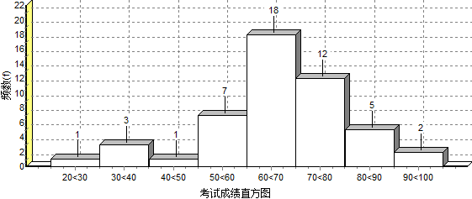

试卷的题型统计数据
题型 | 难度 | 区分度 | 不及格率 | 基本结论
总分

